Pendientes Fimo Imitación Madera

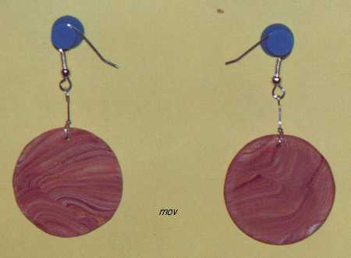 |  | Vamos a hacer unos pendientes que imitan la madera, pero los podemos hacer de muchas mas texturas, si utilizamos fimo translucido, nos quedarían totalmente diferentes.  Si os gustan estos, aquí tenéis como se hacen.
La primera parte del proyecto no esta muy detallada, ya que la técnica para sacar la veta, se hace de igual forma que las agatas.

Empezamos:

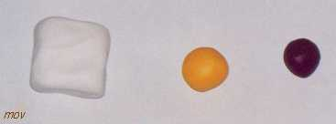 | Elegimos los colores, yo he optado por 3, pero se pueden coger solo dos o también se pueden coger mas colores.  Yo he optado por poner mas blanco, porque así el tono quedará mas claro
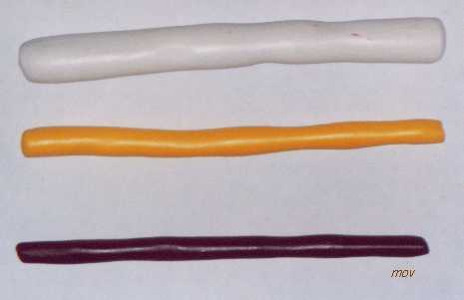 | Hacemos tres churros, que sean de la misma longitud, el grosor no nos importa.
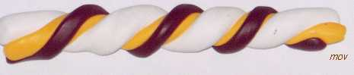 | Vamos enroscando los tres churros, para empezar a hacer las vetas.
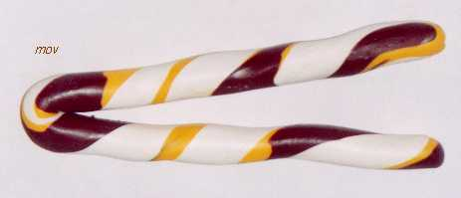 | Rodamos el churro que hemos hecho por la mesa, para alargarlo, y lo doblamos.
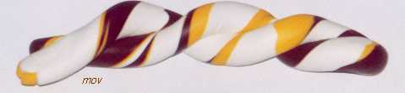 | Lo volvemos a enroscar y lo volvemos a rodar por la mesa.
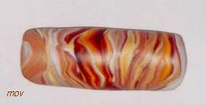 | Este proceso lo haremos tantas veces como sea necesario, hasta que la pasta tenga la textura que nosotros queramos.
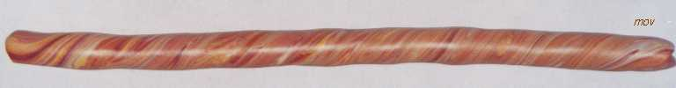
Una vez que tengamos la textura deseada, alargamos el churro rodándolo por la mesa, y girándolo de uno de los lado, si lo queremos mas retorcido.

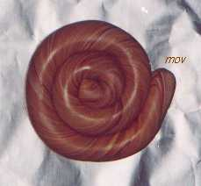 | Hacemos un caracol con el churro que tenemos, para poder hacer una plancha mas o menos grande.
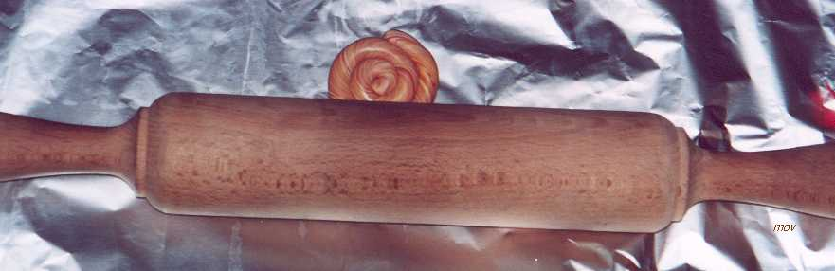
Pasamos el rodillo a nuestro caracol, para hacer una placa fina, de entre 1,5 mm y 2 mm, para que queden resistentes, pero no demasiado bastos.
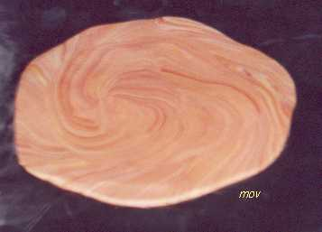 | Nos tiene que quedar una placa mas o menos de esta forma.
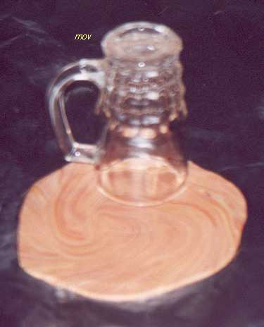 | Cogemos algo que nos sirva de plantilla, yo utilice un vaso de chupito, pero se puede utilizar cualquier cosa, los botes de carretes de fotos, son una buena medida.  Marcamos los círculos, buscando los dibujos que mas nos gusten de la placa que tenemos.
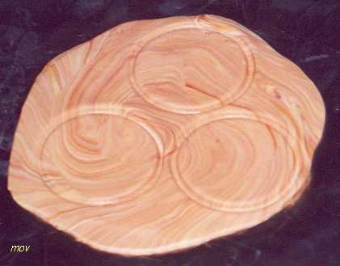 | Una vez marcados los círculos, solo tenemos que cortarlos con una cuchilla.
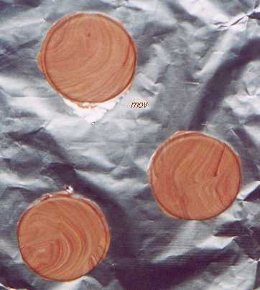 | Una vez que tengamos cada circulo por separado, le podemos arreglar los bordes y si queremos darles forma, si no queda perfecto no hay que preocuparse, porque una vez cocido, se puede lijar fácilmente.
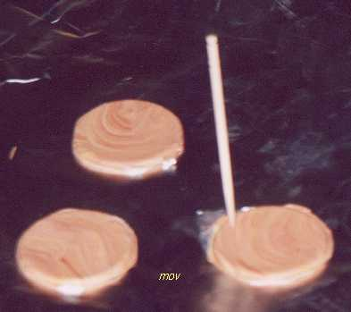 | Ahora tenemos dos opciones, o hacer un pequeño agujero, para pasar después una anilla para colgarlo, o colocar una anilla antes de meter nuestro trabajo al horno.  Yo esta vez opte por hacer un pequeño agujero, para introducir alambre y crear mi propia anilla.
Y una vez que tengamos las piezas a nuestro gusto solo nos queda hornearlas. Ya sabéis, en los paquetes de fimo viene el tiempo y los grados del horno.

Ya solo os queda montar vuestros pendientes, o bien con una anilla y luego el gancho del pendiente, o para alargarlos un poco mas, haciendo una anilla, como la que hice yo. También podéis alargarlos un poco mas con cuerda, es decir, si os hacéis un colgante a juego, con cuerda de cuero y luego una pieza como la de los pendientes, le podéis poner a los pendientes, entre la pieza y el gancho del pendiente, una cuerdita de cuero.
Hay muchas opciones solo es cuestión de tener un poco de imaginación.
Espero que os guste este nuevo proyecto, y si lo intentáis, ya me contareis, seguro que os quedan preciosos.

